**50+ Ιδέες για γλάστρες από Κονσερβοκούτια**

[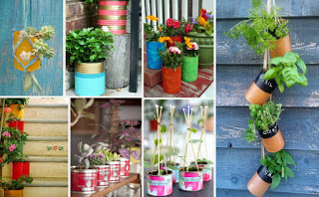](https://4.bp.blogspot.com/-dWnanNvAJ_4/Vq7-9KiFuCI/AAAAAAABOzI/MLyDZKXoQTo/s1600/300.jpg)  
**Από τα πολύ μικρά κουτιά του τσαγιού, εκείνα από καφέ, γάλα, κάθε είδους κονσέρβες, μεταλλικά κουτιά μπισκότων κλπ. τα κουτιά από μπογιές, έως τους τενεκέδες από φέτα,λάδι κλπ. όλα μπορούν να μετατραπούν σε εξαιρετικής αισθητικής και ύφους μικρές ή μεγαλύτερες γλάστρες και κασπώ.**

**Είτε στην εντελώς φυσική τους όψη, είτε βαμμένες με χρώμα, επενδεδυμένες με ύφασμα ή χαρτί και με όποια τεχνική θέλετε, δίνοντας στην επιφάνειά τους μορφή ψηφιδωτού κλπ. κάθε τύπου μεταλλικές συσκευασίες από κάθε τι είναι οι ...φτηνότερες γλάστρες που μπορείτε να χρησιμοποιήσετε για κάθε είδους φυτό τόσο στον κήπο ή το μπαλκόνι όσο και στο εσωτερικό του σπιτιού ή για δημιουργήσετε ένα σπορείο π.χ από τενεκεδένια κουτάκια αναψυκτικών.**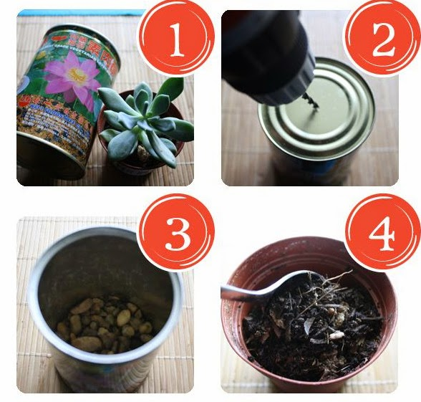  
**Η διαδικασία φύτευσης σε κονσερβοκούτια δεν διαφέρει σε τίποτα από ένα οποιοδήποτε δοχείο φύτευσης, απλώς ανοίγετε με καρφί και σφυρί μερικές τρύπες στο κάτω μέρος για την αποστράγγιση του νερού, τοποθετείτε μια στρώση χαλίκι πριν το χώμα και τοποθετείτε κανονικά το φυτό όπως θα κάνατε σε οποιαδήποτε γλάστρα  
  
Θυμηθείτε αυτήν την πρόταση σε κάποιο ταξίδι σας στο εξωτερικό, ώστε επισκεπτόμενοι ένα super market ή ένα παζάρι με παλιά αντικείμενα να αναζητήσετε τέτοια παλιά τενεκεδένια κουτιά από οποιοδήποτε προϊόν, σε ιδιαίτερα σχέδια και μοτίβα, η φυσική τους όψη με τυπωμένες διαφημίσεις πάνω στην επιφάνειά τους είναι από τις ομορφότερες και δυστυχώς στο μεγαλύτερο μέρος τους έχουν πλέον αντικατασταθεί από χάρτινες ετικέτες.**

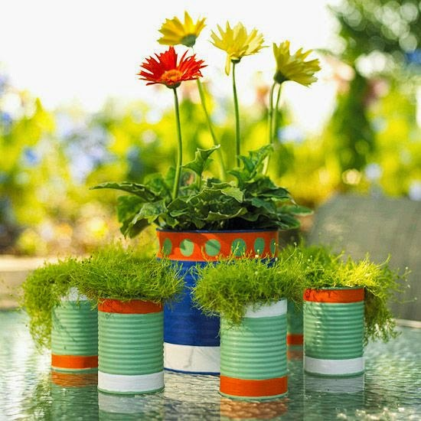

[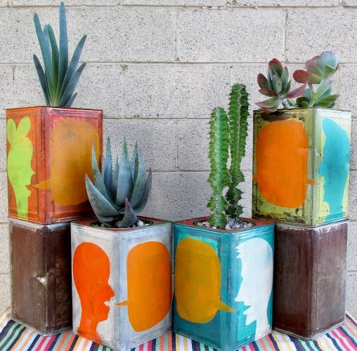](https://4.bp.blogspot.com/-ZbLlRJMXe5Q/U0rQ45DqdII/AAAAAAAAqKc/1lC9iJZaf1A/s1600/10-999174_683379818342956_1626770283_n.jpg)

[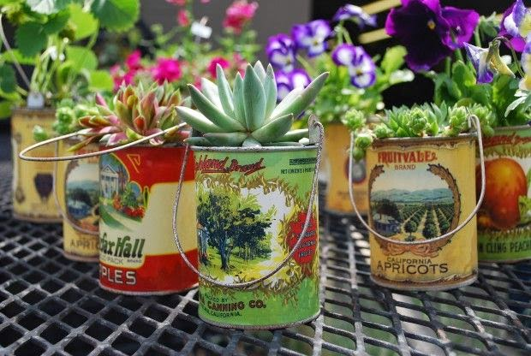](https://3.bp.blogspot.com/-yGDQU91nPGc/U3NFWqqh5hI/AAAAAAAAuRo/2ooBQP6FYhk/s1600/1+(7).jpg)

[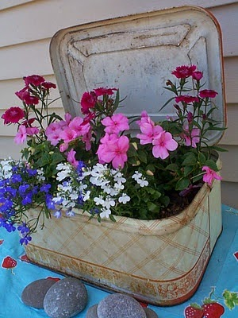](https://3.bp.blogspot.com/-iYnnFXGZt1E/U3NFXgRztEI/AAAAAAAAuR4/nc2ygxi8K4M/s1600/1+(8).jpg)

[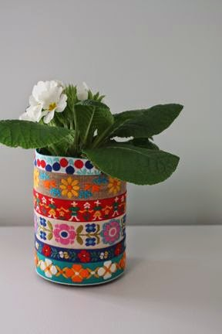](https://2.bp.blogspot.com/-_ySUj-PqTx4/U3NFXiWI9gI/AAAAAAAAuR0/yaPPSgpFXzA/s1600/1+(9).jpg)

[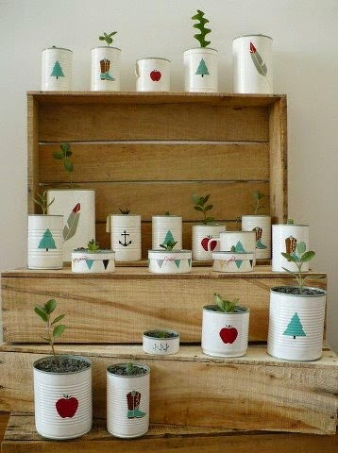](https://4.bp.blogspot.com/-5G4OCJTyfTE/U3NE7at3auI/AAAAAAAAuMQ/IShB400z_9Y/s1600/1+(11).jpg)

[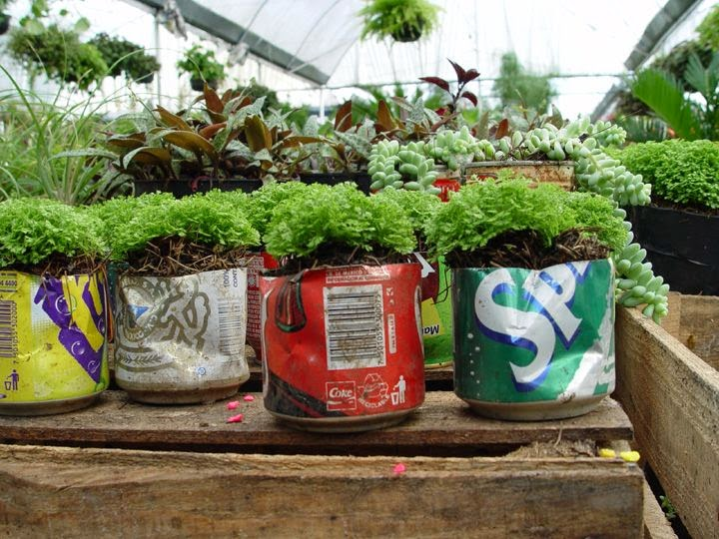](https://2.bp.blogspot.com/-aw0q9xoGx8M/U3NE7TIuwKI/AAAAAAAAuMM/638N_f-IP3M/s1600/1+(12).jpg)

[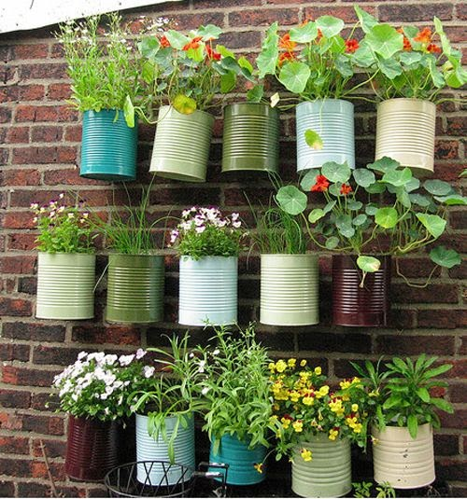](https://2.bp.blogspot.com/-A6iwwnujdSo/U3NE9Z1ZjnI/AAAAAAAAuMk/562UB3W-ASk/s1600/1+(14).jpg)

[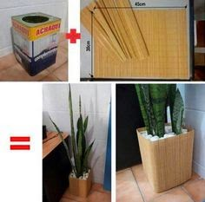](https://1.bp.blogspot.com/-qhXTbm06KdY/U3NMdqg-_4I/AAAAAAAAuSg/qNEa_zEiHus/s1600/597406b0b2344dbf0e79fde480f0afbe.jpg)

[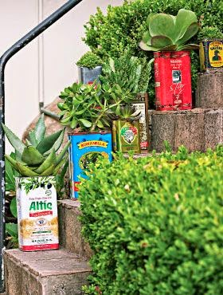](https://3.bp.blogspot.com/-fsAIQBBSBk0/U3NE9Ur7qlI/AAAAAAAAuMs/8wJ4F0FSJLg/s1600/1+(15).jpg)

[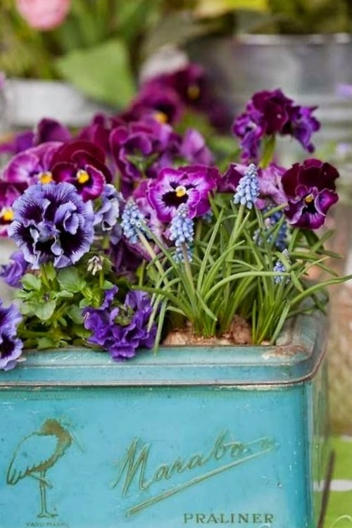](https://3.bp.blogspot.com/-EWIVPIK53Mo/U3NE-Xh-nhI/AAAAAAAAuM4/KFfxbHoSG6w/s1600/1+(16).jpg)

[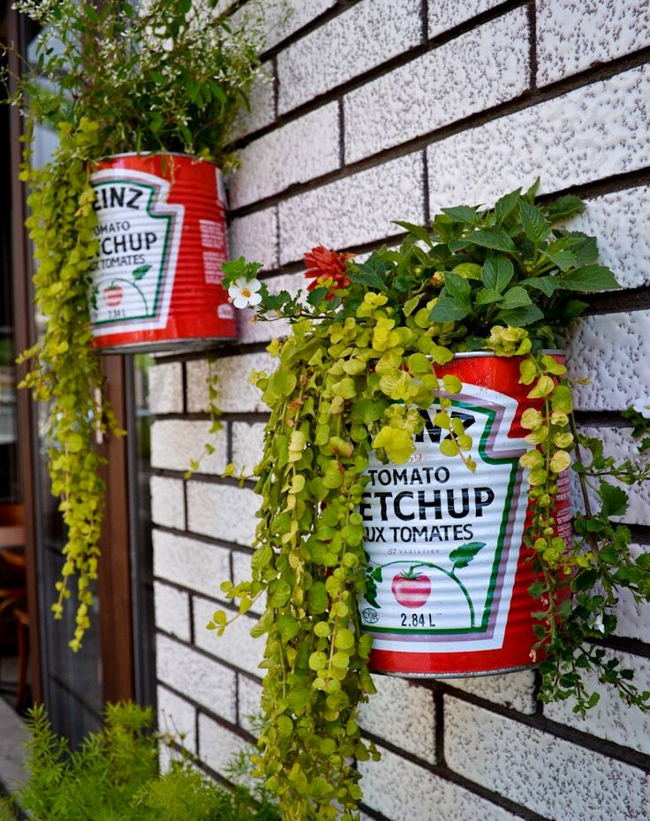](https://1.bp.blogspot.com/-wc5LjY3SfOc/U3NE-1t7t-I/AAAAAAAAuNw/KqoFWqhAfew/s1600/1+(17).jpg)

[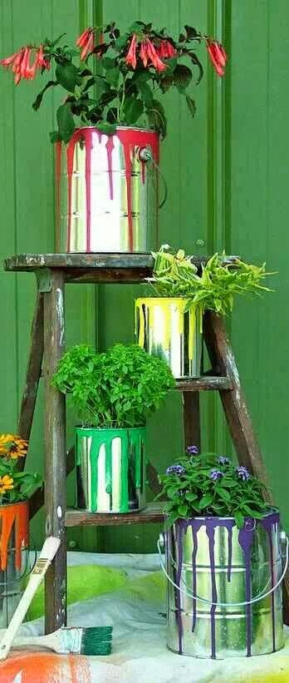](https://4.bp.blogspot.com/-CIo-KP_ZYJw/U3NE_9TzN_I/AAAAAAAAuNI/sLtpO7F_JP4/s1600/1+(2).jpg)

[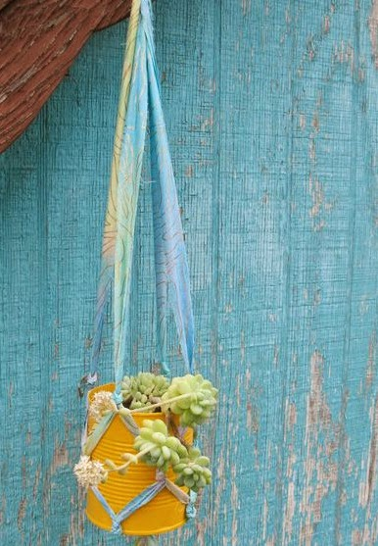](https://1.bp.blogspot.com/-gVPAvbY1bqE/U3NFEvodYLI/AAAAAAAAuOU/URdnuWhEtVM/s1600/1+(3).jpg)

[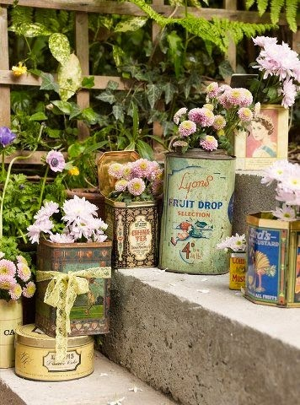](https://4.bp.blogspot.com/-_Hd5PSAiVBQ/U3NFKfpc2zI/AAAAAAAAuPw/LU2ivR1ploo/s1600/1+(4).jpg)

[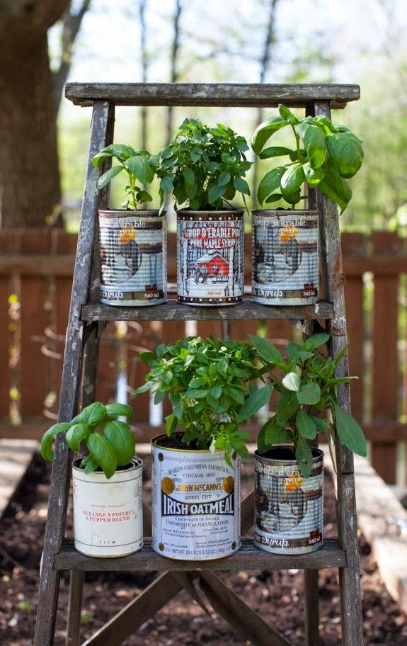](https://3.bp.blogspot.com/-5YE4Aibv3m0/U3NFU_uHtKI/AAAAAAAAuRQ/ASR89Hlrgq4/s1600/1+(5).jpg)

[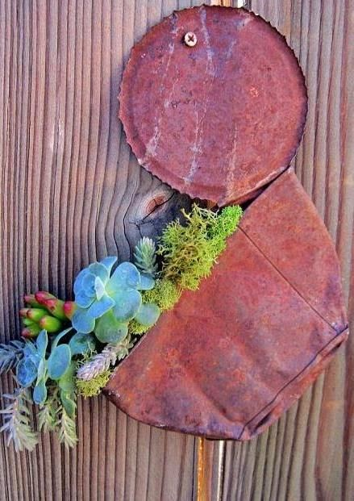](https://1.bp.blogspot.com/-G_jbU_m1qqY/U3NFWREkHtI/AAAAAAAAuRk/4JuXxx4ryCs/s1600/1+(6).jpg)

[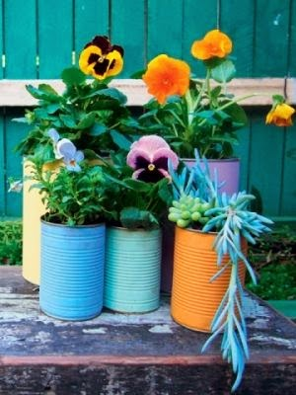](https://4.bp.blogspot.com/-cCp_Jh4gZu0/U3NE_MjdqLI/AAAAAAAAuM8/8e5GuV_1flg/s1600/1+(18).jpg)

[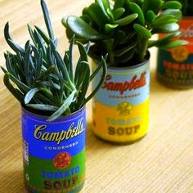](https://2.bp.blogspot.com/-E2Ic7F6x3JY/U3NE_gQB-AI/AAAAAAAAuNE/Je_ol0_amhk/s1600/1+(19).jpg)

[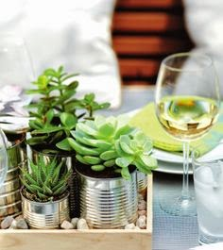](https://3.bp.blogspot.com/-uyLk1cUjN9U/U3NFAdZe-CI/AAAAAAAAuNQ/RPb_wgmuQ5M/s1600/1+(20).jpg)

[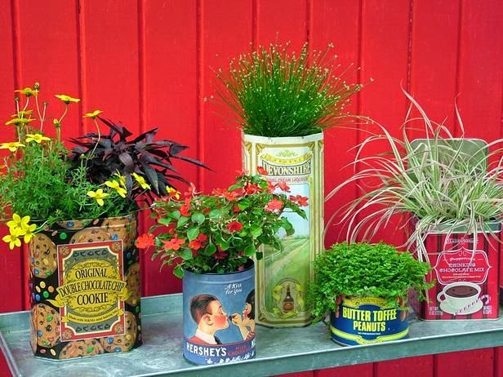](https://1.bp.blogspot.com/-Wab44EXHPOE/U3NFAl8JUEI/AAAAAAAAuNY/ocJMjcF5mFw/s1600/1+(21).jpg)

[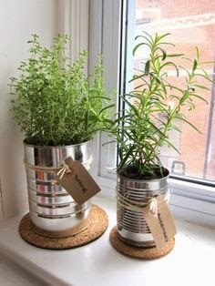](https://4.bp.blogspot.com/-hT65yjSaAVU/U3NFBI-ZhiI/AAAAAAAAuNc/scUWyBHnoWc/s1600/1+(22).jpg)

[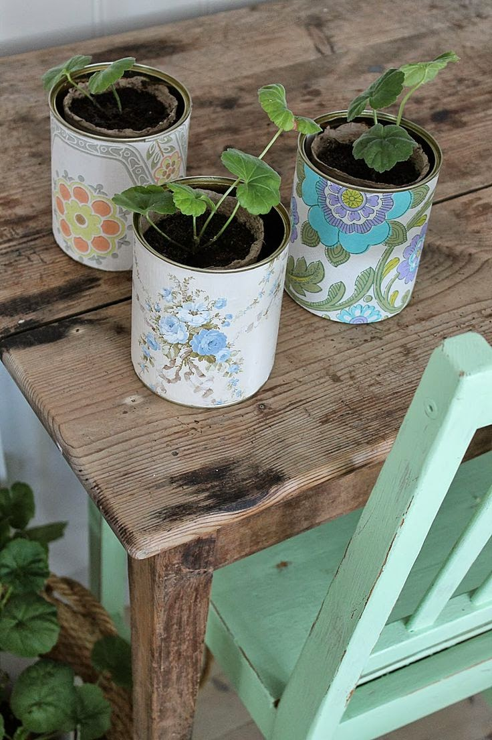](https://1.bp.blogspot.com/--Xqt2haTtgg/U3NFCcPB0SI/AAAAAAAAuN0/Mprv7HvJfRM/s1600/1+(23).jpg)

[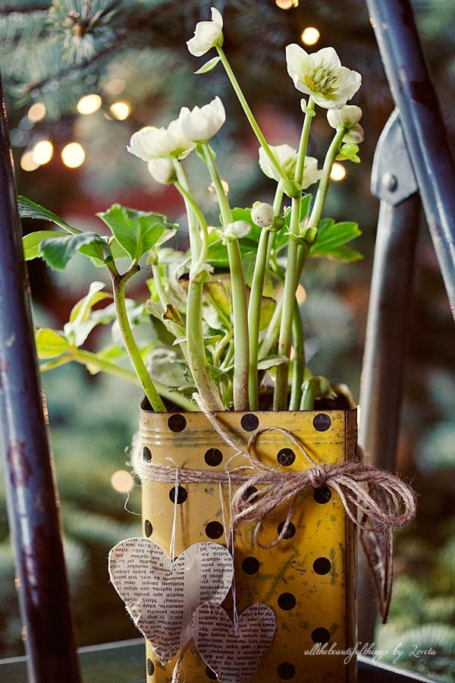](https://3.bp.blogspot.com/-aTqP4YmmVQQ/U3NFCvs3-YI/AAAAAAAAuN4/8J3fs6rf4lM/s1600/1+(24).jpg)

[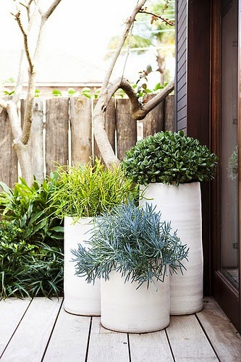](https://1.bp.blogspot.com/-gz1iPHI-dGI/U3NFDAK2I3I/AAAAAAAAuN8/EnDFRCge190/s1600/1+(25).jpg)

[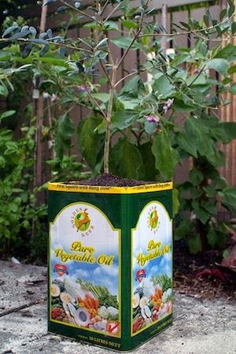](https://2.bp.blogspot.com/-ypgQuyH_QHY/U3NFDROrYkI/AAAAAAAAuOA/Iwt-lslj6Mg/s1600/1+(26).jpg)

[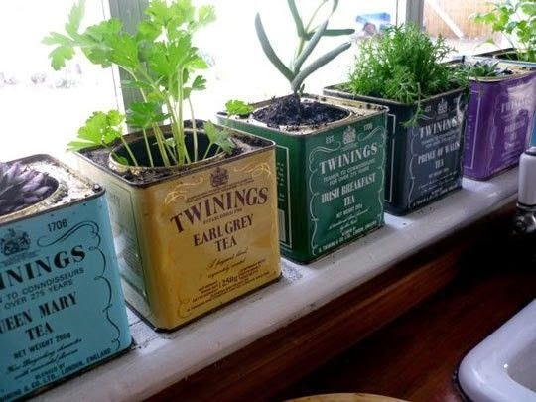](https://2.bp.blogspot.com/-yoRJIBJ3LgE/U3NFDrAhZPI/AAAAAAAAuOE/tbwag-Ij2A4/s1600/1+(27).jpg)

[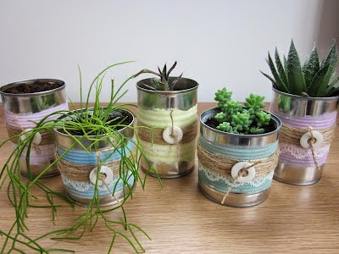](https://4.bp.blogspot.com/-vlo8SzgAPXw/U3NFLe4QBeI/AAAAAAAAuQE/_3ptHbr74nY/s1600/1+(28).jpg)

[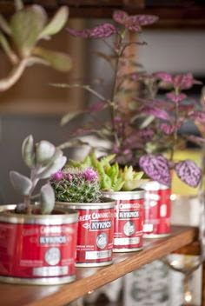](https://4.bp.blogspot.com/-oFC5PNe6EQ4/U3NFE_z-oiI/AAAAAAAAuOc/q0oc2wiGBUw/s1600/1+(30).jpg)

[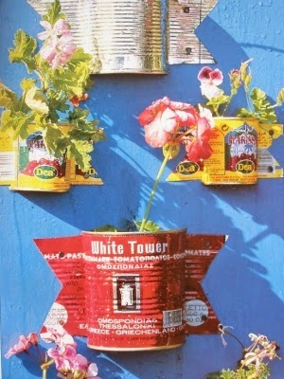](https://3.bp.blogspot.com/-z7RnF1et7Jo/U3NFF2I7hSI/AAAAAAAAuOs/FXeGd4kMTDM/s1600/1+(32).jpg)

[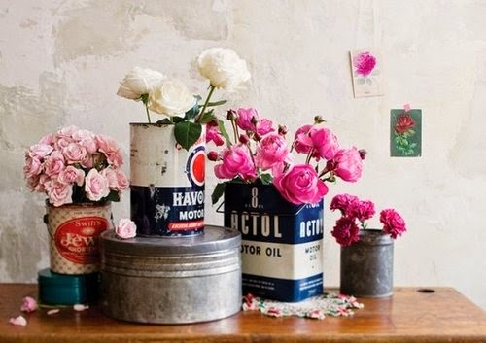](https://3.bp.blogspot.com/-4vQ1J6O9v-I/U3NFGd7aJnI/AAAAAAAAuO8/mk8icg9J6Rk/s1600/1+(33).jpg)

[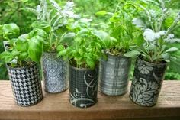](https://1.bp.blogspot.com/-cp0S6yMCAvQ/U3NFGp5rgUI/AAAAAAAAuO4/hHskHiaiUoM/s1600/1+(34).jpg)

[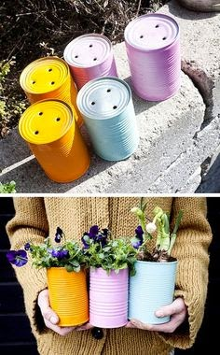](https://1.bp.blogspot.com/-ITftje0AQWY/U3NFHY2zIYI/AAAAAAAAuPA/wAVgoICiLng/s1600/1+(35).jpg)

[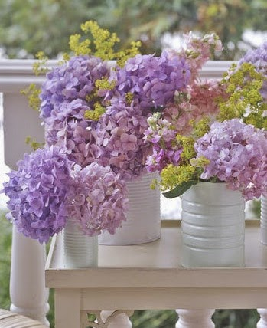](https://1.bp.blogspot.com/-faUwHCX-zEk/U3NFH6b2UWI/AAAAAAAAuPI/aa8ZjqXIkzU/s1600/1+(36).jpg)

[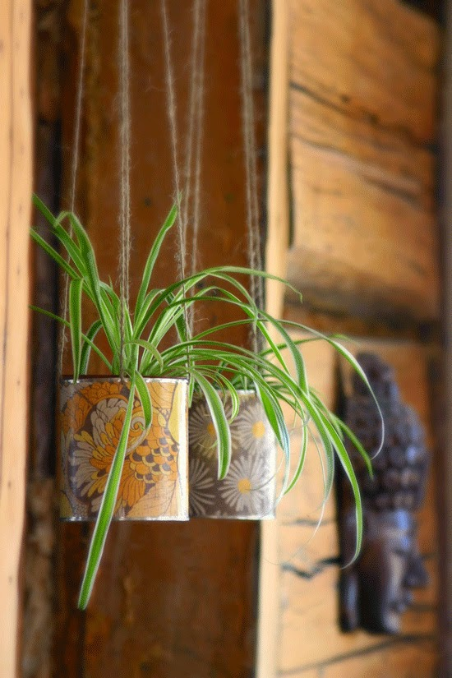](https://3.bp.blogspot.com/-SKioMb2YxOg/U3NFInVloDI/AAAAAAAAuPU/KUgxVPOK-yU/s1600/1+(37).jpg)

[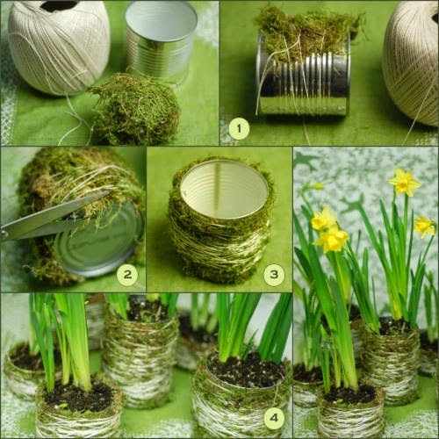](https://1.bp.blogspot.com/-h9v1p-22pts/U3NFJM1DyxI/AAAAAAAAuPY/m6PpSnFQzZA/s1600/1+(38).jpg)

[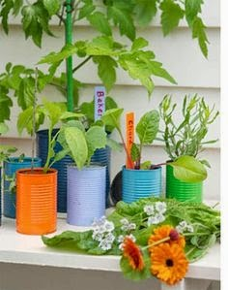](https://2.bp.blogspot.com/-J19A6aRwPDY/U3NFJn93NoI/AAAAAAAAuPg/UuxYtBjy8ME/s1600/1+(39).jpg)

[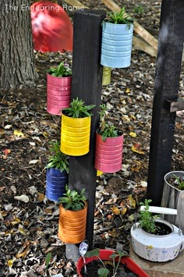](https://2.bp.blogspot.com/-h8e8HLcgINE/U3NFKkJNPOI/AAAAAAAAuP0/aHY7sxm8iWE/s1600/1+(40).jpg)

[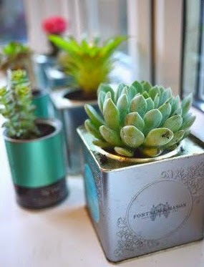](https://2.bp.blogspot.com/-VsHXuqIJLKs/U3NFLYVGCfI/AAAAAAAAuP4/ycSQx-Qp6Sk/s1600/1+(41).jpg)

[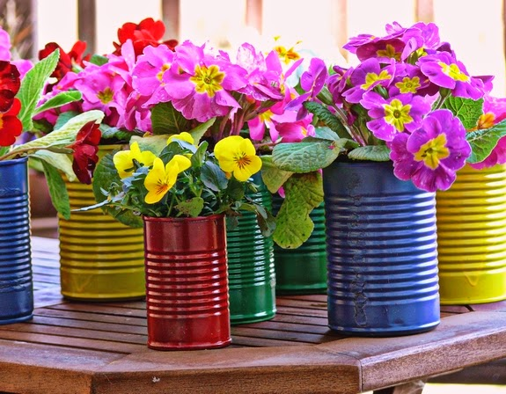](https://1.bp.blogspot.com/-9aKqETpTSHI/U3NFNS9Dg4I/AAAAAAAAuQU/jbvCt4mMuZ8/s1600/1+(42).jpg)

[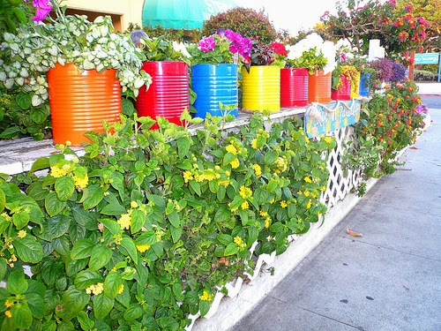](https://4.bp.blogspot.com/-pJug_6JtwXs/U3NFOHuqrqI/AAAAAAAAuQc/3w3cbazjrH0/s1600/1+(43).jpg)

[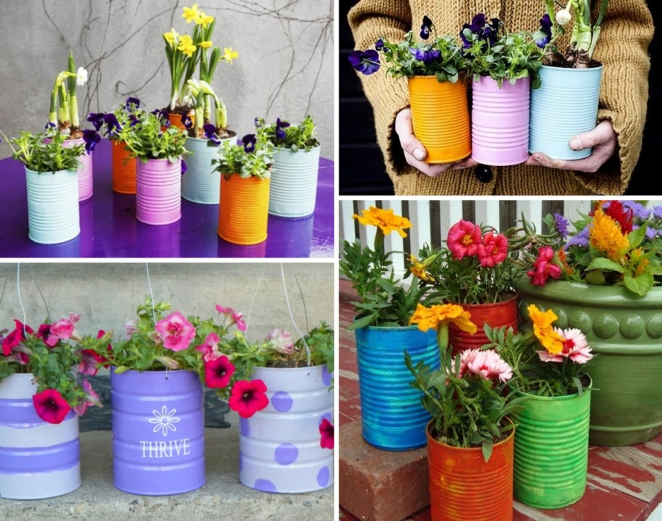](https://3.bp.blogspot.com/-Swz9ssr8Tkg/U3NFSO-dY5I/AAAAAAAAuQs/4qbcnx1DqNw/s1600/1+(44).jpg)

[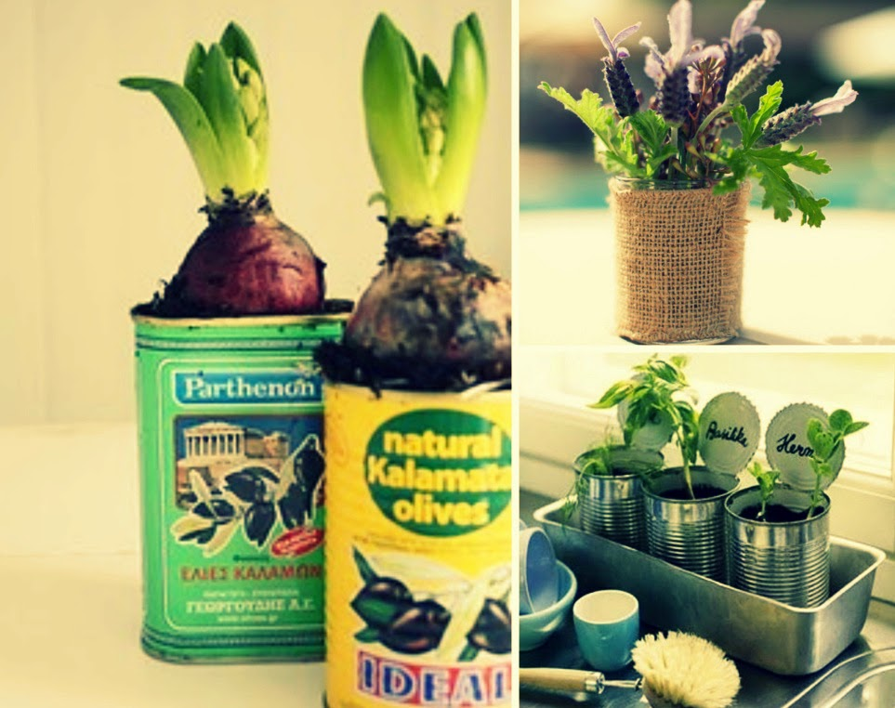](https://2.bp.blogspot.com/-JqkiGkPoiqo/U3NFQayFCQI/AAAAAAAAuQk/d0x_Ly3BbBg/s1600/1+(45).jpg)

[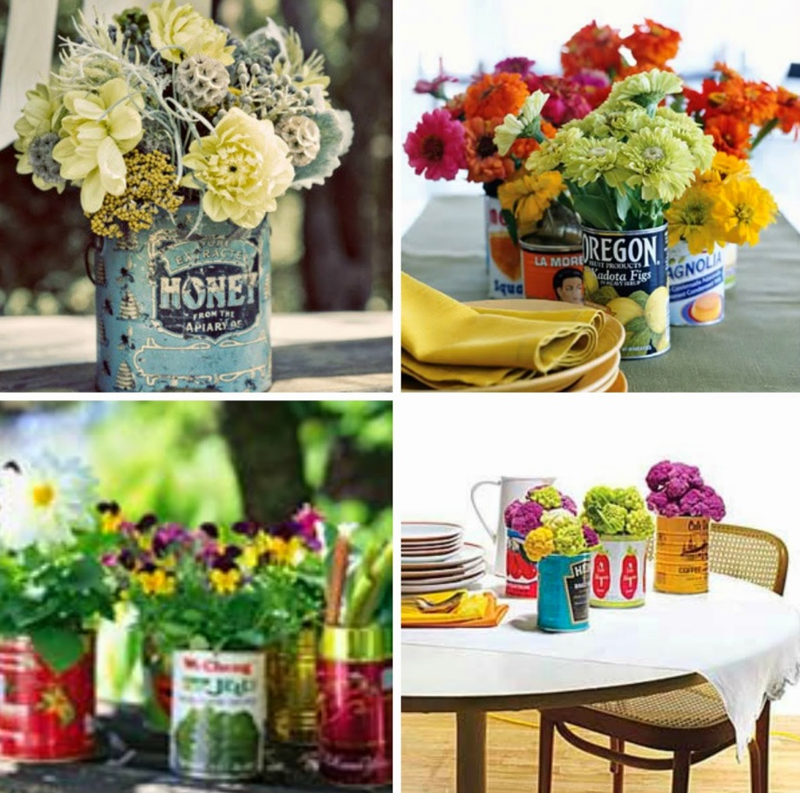](https://2.bp.blogspot.com/-GwFowEqC6U4/U3NFTQYK0AI/AAAAAAAAuRA/Qmsx5i7MtkQ/s1600/1+(46).jpg)

[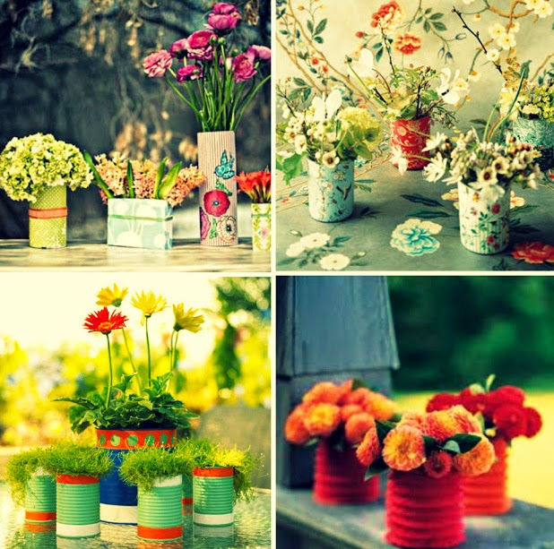](https://1.bp.blogspot.com/-zNHfVX2n6lg/U3NFSwdu38I/AAAAAAAAuQw/Y_6xR9Jf9XM/s1600/1+(47).jpg)

[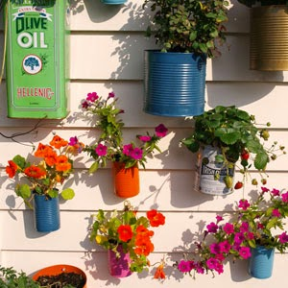](https://3.bp.blogspot.com/-ZMtyWQYOmoM/U3NFTaaMA3I/AAAAAAAAuQ8/rF2kcQBlPa0/s1600/1+(48).jpg)

[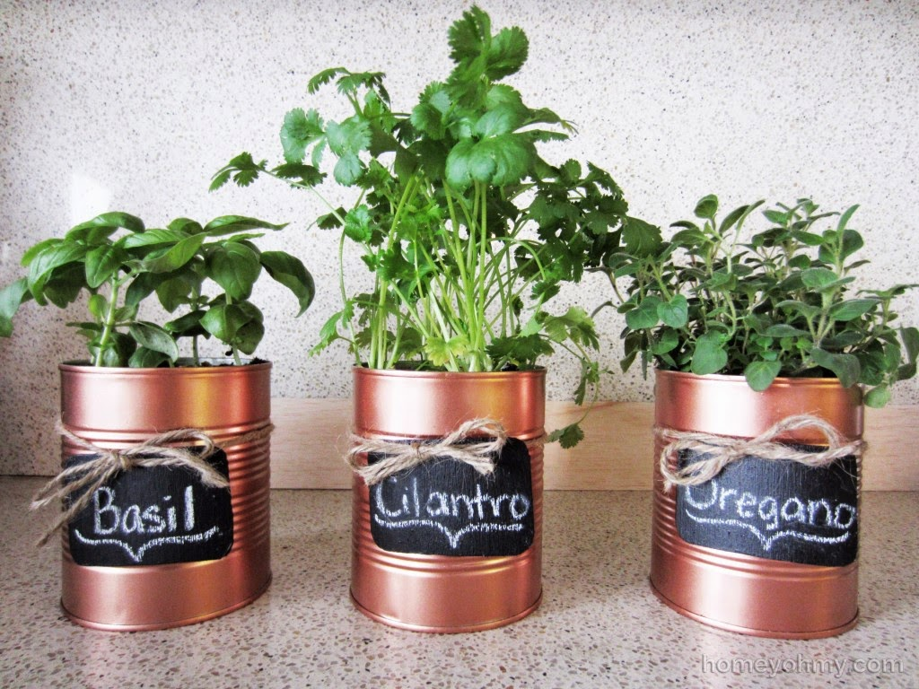](https://2.bp.blogspot.com/--2ahdRcMV3o/U3NFURhR1fI/AAAAAAAAuRI/X-4A7aw7H8U/s1600/1+(49).jpg)

[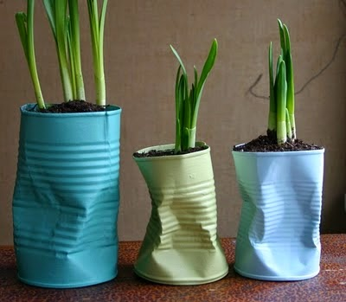](https://1.bp.blogspot.com/-PVAG0CbI5uc/U3NFU1uDJwI/AAAAAAAAuRY/pSDrvTAiJUk/s1600/1+(50).jpg)

[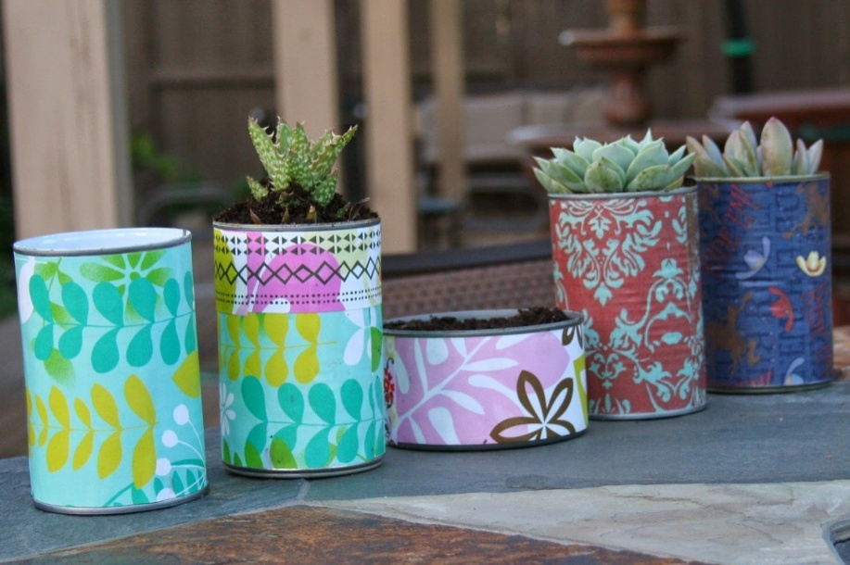](https://2.bp.blogspot.com/-REJFU7dZ7XA/U3NFX7mefxI/AAAAAAAAuSM/wmsReN4OcN4/s1600/1+(51).jpg)

[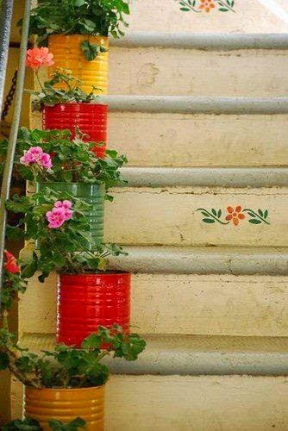](https://4.bp.blogspot.com/--Z_OCIj6_Yo/U3NFYWWkalI/AAAAAAAAuSA/L7LKLtVGc4M/s1600/1.jpg)

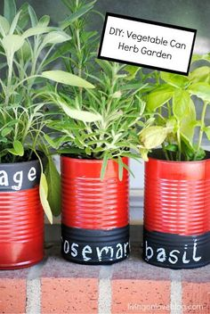

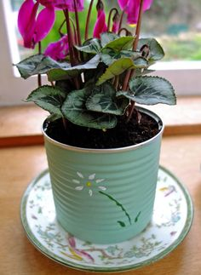

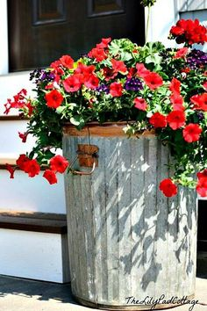

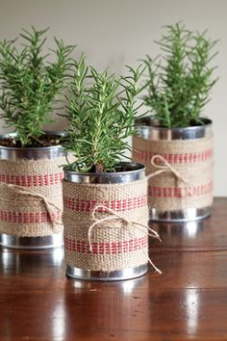

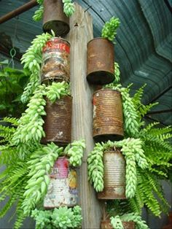

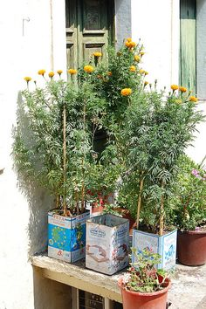

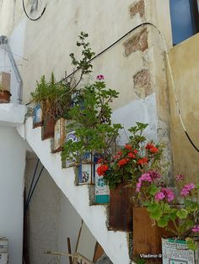

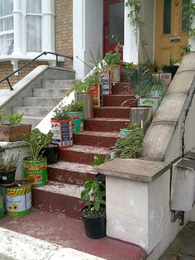

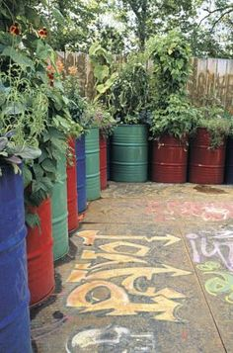

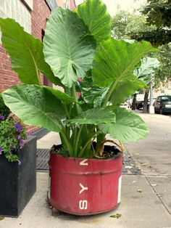

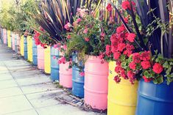

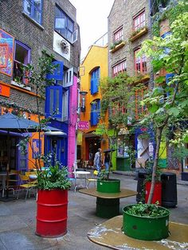

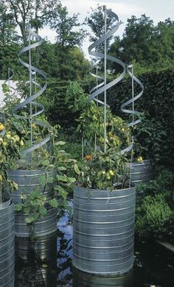

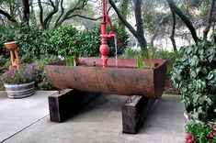

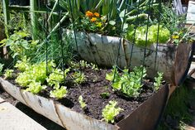

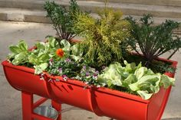

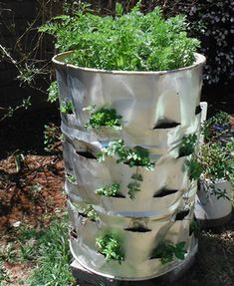

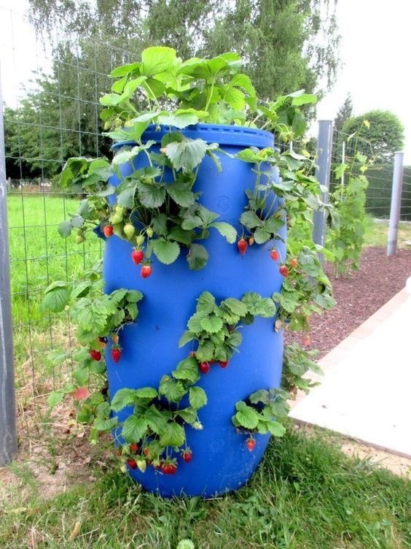

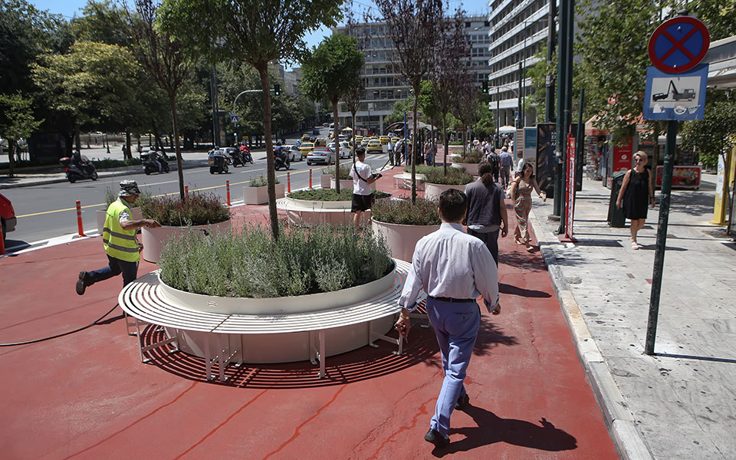

Οι ζαρντινιέρες του δήμου Αθηναίων

ΚΑΛΗ ΕΠΙΤΥΧΙΑ!